Práce s internetem
- 5 možností ubytování Jablunkovsko – název + obrázek, kontakt
- Cena za 1noc – 1 osoba, sleva na dítě
- Doprava z Jablunkova
- Možnost stravování + cena
- Sportovní vyžití, možnost relaxu,…
- Název práce (dokumentu) Ubytování na Jablunkovsku
- Předmět – internet

Podmínky: velikost textu 12,14
Formátování textu – řez písma, podtržení, úprava na stránce
Rozsah – 1 stránka

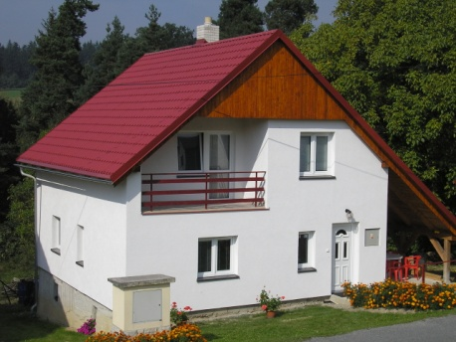
UKÁZKA:
Apartmán Bulawa
tel.: 607 244 500, 558 359 585
e-mail: p.bulawa@seznam.cz
cena: od 200 Kč,-
doprava: nachází se nedaleko centra města
stravování: ohniště a gril
sportovní vyžití: neuvedeno

